**Seizoen 2024 – 2025**

|  |  |  |  |
| --- | --- | --- | --- |
|  |  |  |  |

**Reserven**

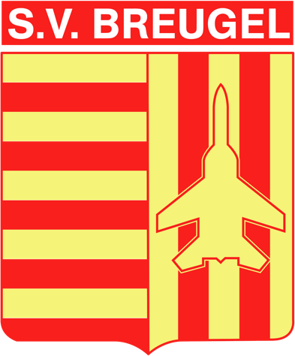

|  |  |  |  |  |  |
| --- | --- | --- | --- | --- | --- |
|  |  |  |  |  |  |

**Regionale Reserven – reeks D - Speeldag 1 : Vrijdag 30 augustus 2024  
KADIJK SK - 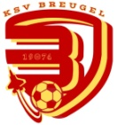KSV BREUGEL 3 - 0**

**Wedstrijdverslag notebook2_bl.png  :**

**Opstelling opstellingsvb_bl.png:** Kristof Claes, Dennis Rutten, Niels Van Bocxlaer, Martijn Geens, Jorden Pellens, Xander Huygels, Burhaneddin Budak, Quinten Winters, Ferre Vantienen, Bram Luyckx, Jens Jansen, Jef Henkens, Jordi Cox, Glenn Drieskens, Huge Dreesen

**Doelpunten goal.png** :   
**Gele kaart** live_yellow.jpg : -  
**Rode kaart** live_red.png  : -

**Trainer:** Jef Henkens (T1), Burhaneddin Budak (T2)  
**Afgevaardigde**: Guido Wienen

**Verzorger**: -

**Scheidsrechter** referee.png : Francisco Aquino

**Regionale Reserven – reeks D - Speeldag 2 : Vrijdag 6 september 2024  
KSV BREUGEL – KFC HAMONT 99 B 3 - 2**

**Wedstrijdverslag notebook2_bl.png  :**

**Opstelling opstellingsvb_bl.png:** Dennis Rutten, Tiemen Swennen, Martijn Geens, Jorden Pellens, Xander Huygels, Bert Craeghs, Burhaneddin Burak, Quinten Winters, Jordy Vandael, Ferre Vantienen, Bram Luyckx, Lieven Hendrikx, Jef Henkens, Jordi Cox, Glenn Drieskens, Huge Dreesen

**Doelpunten goal.png** :   
**Gele kaart** live_yellow.jpg : Jorden Pellens, Burhaneddin Burak, Bram Luyckx, Jef Henkens  
**Rode kaart** live_red.png  : -

**Trainer:** Jef Henkens (T1), Burhaneddin Budak (T2)  
**Afgevaardigde**: Guido Wienen

**Verzorger**: Guy Cortens

**Scheidsrechter** referee.png : Erik Martens

**Regionale Reserven – reeks D - Speeldag 3 : Vrijdag 13 september 2024  
KSV BREUGEL – 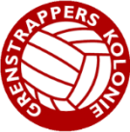GT LOMMEL KOLONIE 6 - 0**

**Wedstrijdverslag notebook2_bl.png  :**

**Opstelling opstellingsvb_bl.png:** Kristof Claes, Dennis Rutten, Jens Dujourie, Martijn Geens, Jorden Pellens, Xander Huygels, Bert Craeghs, Burhaneddin Budak, Quinten Winters, Wouter Jongeneelen, Lieven Hendrikx, Bram Luyckx, Jens Jansen, Jef Henkens, Glenn Drieskens, Joren Vrijsen

**Doelpunten goal.png** :   
**Gele kaart** live_yellow.jpg : Jorden Pellens, Bert Craeghs  
**Rode kaart** live_red.png  : -

**Trainer:** Jef Henkens (T1), Burhaneddin Budak (T2)  
**Afgevaardigde**: Guido Wienen

**Verzorger**: Guy Cortens

**Scheidsrechter** referee.png : Kevin Van Aeken

**Regionale Reserven – reeks D - Speeldag 5 : Vrijdag 27 september 2024 – 20h00  
KSV BREUGEL – KAULILLE FC 1 - 3**

**Wedstrijdverslag notebook2_bl.png  :**

**Opstelling opstellingsvb_bl.png:** Kristof Claes, Dennis Rutten, Tom Vanherck, Robbe Leijen, Jorden Pellens, Xander Huygels, Burhaneddin Budak, Bram Vanbaelen, Ferre Vantienen, Bram Luyckx, Rob Hoydongs, Jef Henkens, Glenn Drieskens, Huge Dreesen

**Doelpunten goal.png** : -  
**Gele kaart** live_yellow.jpg : -  
**Rode kaart** live_red.png  : -

**Trainer:** Jef Henkens (T1), Burhaneddin Budak (T2)  
**Afgevaardigde**: Guido Wienen

**Verzorger**: -

**Scheidsrechter** referee.png : Johan Peters

**Regionale Reserven – reeks D - Speeldag 6 : Vrijdag 11 oktober 2024 – 20h00  
KSV BREUGEL –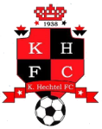HECHTEL FC 3 - 2**

**Wedstrijdverslag notebook2_bl.png  :**

**Opstelling opstellingsvb_bl.png:** Kristof Claes, Dennis Rutten, Jens Dujourie, Robbe Leijnen, Jorden Pellens, Niels Van Bocxlaer, Stef Vanbuel, Burhaneddin Burak, Quinten Winters, Ferre Vantienen, Bram Luyckx, Lennerd Vermeesen, Lieven Hendrikx, Senne Vrijsen, Glenn Drieskens, Joren Vrijsen

**Doelpunten goal.png** : -  
**Gele kaart** live_yellow.jpg : Ferre Vantienen  
**Rode kaart** live_red.png  : -

**Trainer:** Jef Henkens (T1), Burhaneddin Budak (T2)  
**Afgevaardigde**: Guido Wienen

**Verzorger**: -

**Scheidsrechter** referee.png : Daniël Ghislaine Vodnik

**Regionale Reserven – reeks D - Speeldag 7 : Vrijdag 18 oktober 2024 – 20h00  
SPORTING WIJCHMAAL – KSV BREUGEL 1 - 5**

**Wedstrijdverslag notebook2_bl.png  :**

**Opstelling opstellingsvb_bl.png:** Kristof Claes, Dennis Rutten, Siebe Beijk, Robbe Leijnen, Jorden Pellens, Tom Vanherck, Xander Huygels, Burhanedding Budak, Wouter Jongeneelen, Ferre Vantienen, Bram Luyckx, Jens Jansen, Ulas Arslanoglu, Jordy Vandael, Glenn Drieskens, Huge Dreesen

**Doelpunten goal.png** : -  
**Gele kaart** live_yellow.jpg : Bram Luyckx, Jordy Vandael, Wouter Jongeneelen  
**Rode kaart** live_red.png  : -

**Trainer:** Jef Henkens (T1), Burhaneddin Budak (T2)  
**Afgevaardigde**: Guido Wienen

**Verzorger**: -

**Scheidsrechter** referee.png : Marc Lipkens

**Regionale Reserven – reeks D - Speeldag 8 : Vrijdag 25 oktober 2024 – 20h00  
KSV BREUGEL –** **KFC EKSEL 2 - 1**

**Wedstrijdverslag notebook2_bl.png  :**

**Opstelling opstellingsvb_bl.png:** Kristof Claes, Dennis Rutten, Siebe Beijk, Robbe Leijnen, Jorden Pellens, Ulas Arslanoglu, Xander Huygels, Burhaneddin Budak, Jens Dujourie, Ferre Vantienen, , Senne Vrijsen, Jordy Vandael, Jef Henkens, Niels Van Bocxlaer, Glenn Drieskens, Huge Dreesen

**Doelpunten goal.png** : -  
**Gele kaart** live_yellow.jpg : Senne Vrijsen  
**Rode kaart** live_red.png  : -

**Trainer:** Jef Henkens (T1), Burhaneddin Budak (T2)  
**Afgevaardigde**: Guido Wienen

**Verzorger**: -

**Scheidsrechter** referee.png : Ramazan Isci

**Regionale Reserven – reeks D - Speeldag 9 : Vrijdag 31 oktober 2024 – 20h00  
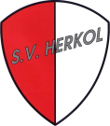SV HERKOL - KSV BREUGEL 8 - 6**

**Wedstrijdverslag notebook2_bl.png  :**

**Opstelling opstellingsvb_bl.png:** Dennis Rutten, Jorden Pellens, Quinten Winters, Siebe Beijk, Robbe Leijnen, Ulas Arslanoglu, Xander Huygels, Burhaneddin Budak, Jens Dujourie, Ferre Vantienen, Martijn Geens, Dennis Kuyken, Jens Jansen, Jordy Vandael, Lieven Hendrikx, Huge Dreesen

**Doelpunten goal.png** : -  
**Gele kaart** live_yellow.jpg : -  
**Rode kaart** live_red.png  : -

**Trainer:** Jef Henkens (T1), Burhaneddin Budak (T2), Guy Cortens (KT)  
**Afgevaardigde**: Guido Wienen

**Verzorger**: Jordi Cox

**Scheidsrechter** referee.png : Rudi Alen

**Regionale Reserven – reeks D - Speeldag 10 : Vrijdag 8 november 2024 – 20h00  
KSV BREUGEL – VERBROEDERING LOMMEL 3 - 0**

**Wedstrijdverslag notebook2_bl.png  :**

**Opstelling opstellingsvb_bl.png:** Dennis Rutten, Niels Lemmens, Siebe Beijk, Robbe Leijnen, Jorden Pellens, Bert Craeghs, Xander Huygels, Burhaneddin Budak, Quinten Winters, Wouter Jongeneelen, Ferre Vantienen, Niels Van Bocxlaer, Guy Cortens, Jef Henkens

**Doelpunten goal.png** : -  
**Gele kaart** live_yellow.jpg : -  
**Rode kaart** live_red.png  : -

**Trainer:** Jef Henkens (T1), Burhaneddin Budak (T2), Guy Cortens (KT)  
**Afgevaardigde**: Guido Wienen

**Verzorger**: -

**Scheidsrechter** referee.png : Mathieu Schepers

**Regionale Reserven – reeks D - Speeldag 11 : Vrijdag 13 december 2024 – 20h00  
KSV BREUGEL – KADIJK SK 3 - 3**

**Wedstrijdverslag notebook2_bl.png  :**

**Opstelling opstellingsvb_bl.png:** Dennis Rutten, Xander Huygels, Tom Vanherck, Robbe Leijnen, Jordi Cox, Huge Dreesen, Jordy Vandael, Burhaneddin Budak, Quinten Winters, Mikey Prinsen, Ferre Vantienen, Niels Van Bocxlaer, Jens Jansen, Jordie Eyckmans, Glenn Drieskens

**Doelpunten goal.png** : -  
**Gele kaart** live_yellow.jpg : -  
**Rode kaart** live_red.png  : -

**Trainer:** Jef Henkens (T1), Burhaneddin Budak (T2), Guy Cortens (KT)  
**Afgevaardigde**: Guido Wienen

**Verzorger**: -

**Scheidsrechter** referee.png : Johan Timmers

**Regionale Reserven – reeks D - Speeldag 12 : Dinsdag 17 december 2024 – 20h00  
KSV BREUGEL –KFC HAMONT 99 A 0 - 5**

**Wedstrijdverslag notebook2_bl.png  :**

**Opstelling opstellingsvb_bl.png:** Dennis Rutten, Xander Huygels, Martijn Geens, Robbe Leijnen, Jordi Cox, Bert Craeghs, Jordy Vandael, Burhaneddin Budak, Jorden Pellens, Ferre Vantienen, Bram Luyckx, Lieven Hendrikx, Niels Winters, Quinten Winters, Glenn Drieskens, Huge Dreesen

**Doelpunten goal.png** : -  
**Gele kaart** live_yellow.jpg : -  
**Rode kaart** live_red.png  : -

**Trainer:** Jef Henkens (T1), Burhaneddin Budak (T2)  
**Afgevaardigde**: Guido Wienen

**Verzorger**: -

**Scheidsrechter** referee.png : Mehmet Arikan

**Regionale Reserven – reeks D - Speeldag 13 : zaterdag 18 december 2025 – 14h30  
GT LOMMEL KOLONIE - SV BREUGEL 2 - 2**

**Wedstrijdverslag notebook2_bl.png  :**

**Opstelling opstellingsvb_bl.png:** Dennis Rutten, Xander Huygels, Siebe Beijk, Robbe Leijnen, Lennert Vermeesen, Jordi Vandael, Dennis Kuyken, Burhaneddin Budak, Jorden Pellens, Wouter Jongeneelen, Jef Henkens, Niels Winters, Joren Vrijsen, Huge Dreesen  
**Doelpunten goal.png** : -  
**Gele kaart** live_yellow.jpg : -  
**Rode kaart** live_red.png  : -

**Trainer:** Jef Henkens (T1), Burhaneddin Budak (T2)  
**Afgevaardigde**: Guido Wienen

**Verzorger**: Ferre Vantienen

**Scheidsrechter** referee.png : Pieter Boydens

**Regionale Reserven – reeks D - Speeldag 14 : vrijdag 7 februari 2025 –20h00  
SV BREUGEL -** **LINDELHOEVEN VV C 2 - 0**

**Wedstrijdverslag notebook2_bl.png  :   
  
Derbywinst voor KSV Breugel tegen Lindelhoeven VV C (2-0)**

KSV Breugel heeft de derby tegen Lindelhoeven VV C met 2-0 gewonnen, waardoor de thuisploeg naar een stevige 7e plek in de competitie is opgeklommen. De wedstrijd begon gelijk op, met beide teams die streden voor het voordeel in de lokale clash. Breugel toonde echter al snel zijn superioriteit, met een aantal goed geplaatste aanvallen.

De was een spannende wedstrijd waarin Breugel op een 1 – 0 voorsprong kwam en de thuisploeg breidde hun voorsprong uit naar 2-0 met een goed afgewerkte actie. Lindelhoeven VV C probeerde wel terug te komen in de wedstrijd, maar de verdediging van Breugel stond sterk en voorkwam verdere kansen.

Met de overwinning verstevigde KSV Breugel zijn positie in de middenmoot, terwijl Lindelhoeven VV C de frustratie van een gemiste kans moest verwerken. Het was een eerlijke en strijdlustige derby, waarbij KSV Breugel het uiteindelijk verdiende om de drie punten thuis te houden.

**Opstelling opstellingsvb_bl.png:** Dennis Rutten, Xander Huygels, Niels Lemmens, Robbe Leijnen, Jordi Cox, Jordy Vandael, Senne Vrijsen, Burhaneddin Budak, Jorden Pellens, Quinten Winters, Niels Winters, Diart Sojeva, Lieven Hendrikx, Martijn Geens, Stef Vanbuel

**Doelpunten goal.png** : -  
**Gele kaart** live_yellow.jpg : -  
**Rode kaart** live_red.png  : -

**Trainer:** Burhaneddin Budak (T2)  
**Afgevaardigde**: Guido Wienen

**Verzorger**: -

**Scheidsrechter** referee.png : Kevin Van Aeken

**Regionale Reserven – reeks D - Speeldag 15 : vrijdag 14 februari 2025 –20h00  
HECHTEL FC - KSV BREUGEL 6 - 4**

**Wedstrijdverslag notebook2_bl.png  :   
  
-**

**Opstelling opstellingsvb_bl.png:** Dennis Rutten, Xander Huygels, Niels Lemmens, Robbe Leijnen, Jordi Cox, Tom Vanherck, Jef Henkens, Burhaneddin Budak, Jorden Pellens, Quinten Winters, Jordie Eyckmans, Bram Luyckx, Diart Sojeva, Niels Van Bocxlaer

**Doelpunten goal.png** : -  
**Gele kaart** live_yellow.jpg : -  
**Rode kaart** live_red.png  : -

**Trainer:** Burhaneddin Budak (T1), Jef Henkens (T2)  
**Afgevaardigde**: Guido Wienen

**Verzorger**: -

**Scheidsrechter** referee.png : Ronny Geris

**Regionale Reserven – reeks D - Speeldag 16 : vrijdag 21 februari 2025 –20h00  
KSV BREUGEL – SPORTING WIJCHMAAL 0 - 0**

**Wedstrijdverslag notebook2_bl.png  :   
  
-**

**Opstelling opstellingsvb_bl.png:** Dennis Rutten, Xander Huygels, Siebe Beijk, Robbe Leijnen, Senne Vrijsen, Bert Craeghs, Burhaneddin Budak, Jordy Vandael, Jorden Pellens, Jens Dujourie, Wouter Jongeneelen, Jordie Eyckmans, Diart Sojeva, Niels Winters, Stef Vanbuel, Martijn Geens

**Doelpunten goal.png** : -  
**Gele kaart** live_yellow.jpg : -  
**Rode kaart** live_red.png  : -

**Trainer:** Burhaneddin Budak (T1), Jef Henkens (T2)  
**Afgevaardigde**: Guido Wienen

**Verzorger**: -

**Scheidsrechter** referee.png : Jan Creemers

**Regionale Reserven – reeks D - Speeldag 17 : vrijdag 7 maart 2025 –20h00  
KFC EKSEL - KSV BREUGEL 3 - 3**

**Wedstrijdverslag notebook2_bl.png  :   
  
-**

**Opstelling opstellingsvb_bl.png:** Dennis Rutten, Xander Huygels, Niels Lemmens, Robbe Leijnen, Burhaneddin Budak, Jordi Vandael, Jorden Pellens, Niels Van Bocxlaer, Ferre Vantienen, Bram Luyckx, Mikey Prinsen, Quinten Winters, Jordie Eyckmans, Huge Dreesen

**Doelpunten goal.png** : -  
**Gele kaart** live_yellow.jpg : Robbe Leijnen, Bram Luyckx, Huge Dreesen, Jordie Eyckmans, Burhaneddin Budak ,Ferre Vantienen, Niels Van Bocxlaer  
**Rode kaart** live_red.png  : Niels Van Bocxlaer

**Trainer:** Burhaneddin Budak (T1), Jef Henkens (T2)  
**Afgevaardigde**: Guido Wienen

**Verzorger**: -

**Scheidsrechter** referee.png : Tony Vanderlinden

**Regionale Reserven – reeks D - Speeldag 18 : vrijdag 14 maart 2025 –20h00  
KSV BREUGEL – 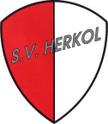SV HERKOL 0 - 4**

**Wedstrijdverslag notebook2_bl.png  :   
  
-**

**Opstelling opstellingsvb_bl.png:** Dennis Rutten, Xander Huygels, Siebe Beijk, Niels Winters, Jordi Cox, Senne Vrijsen, Jordi Cox, Simon Fonteyn, Jordy Vandael, Jorden Pellens, Lieven Hendrikx, Wouter Jongeneelen, Jef Henkens, Jens Jansen, Quinten Winters, Stef Vanbuel, Tom Vanherck  
  
 **Doelpunten goal.png** : -  
**Gele kaart** live_yellow.jpg : Tom Vanherck  
**Rode kaart** live_red.png  :

**Trainer:** Burhaneddin Budak (T1), Jef Henkens (T2)  
**Afgevaardigde**: Guido Wienen

**Verzorger**: -

**Scheidsrechter** referee.png : Xander Drees

**Regionale Reserven – reeks D - Speeldag 19 : vrijdag 28 maart 2025 –20h00  
KSV BREUGEL – SPARTA LILLE 3 - 1**

**Wedstrijdverslag notebook2_bl.png  :   
  
-**

**Opstelling opstellingsvb_bl.png:** Dennis Rutten, Xander Huygels, Tom Vanherck, Robbe Leijnen, Huge Dreesen, Burhaneddin Budak, Jordy Vandael, Jorden Pellens, Wouter Jongeneelen, Senne Vrijsen, Jens Jansen, Niels Van Bocxlaer, Lieven Hendrikx, Niels Winters, Jordie Eyckmans, Jef Henkens  
 **Doelpunten goal.png** : -  
**Gele kaart** live_yellow.jpg : Robbe Leijen  
**Rode kaart** live_red.png  :

**Trainer:** Burhaneddin Budak (T1), Jef Henkens (T2)  
**Afgevaardigde**: Guido Wienen

**Verzorger**: -

**Scheidsrechter** referee.png : Mathieu De Bosscher

**Regionale Reserven – reeks D - Speeldag 19 : vrijdag 28 maart 2025 –20h00  
KSV BREUGEL – SPARTA LILLE 3 - 1**

**Wedstrijdverslag notebook2_bl.png  :   
  
-**

**Opstelling opstellingsvb_bl.png:** Dennis Rutten, Xander Huygels, Tom Vanherck, Robbe Leijnen, Huge Dreesen, Burhaneddin Budak, Jordy Vandael, Jorden Pellens, Wouter Jongeneelen, Senne Vrijsen, Jens Jansen, Niels Van Bocxlaer, Lieven Hendrikx, Niels Winters, Jordie Eyckmans, Jef Henkens  
 **Doelpunten goal.png** : -  
**Gele kaart** live_yellow.jpg : Robbe Leijen  
**Rode kaart** live_red.png  :

**Trainer:** Burhaneddin Budak (T1), Jef Henkens (T2)  
**Afgevaardigde**: Guido Wienen

**Verzorger**: -

**Scheidsrechter** referee.png : Mathieu De Bosscher

**Regionale Reserven – reeks D - Speeldag 20 : vrijdag 4 april 2025 –20h00  
KFC HAMONT 99 - KSV BREUGEL 7 - 0**

**Wedstrijdverslag notebook2_bl.png  :   
  
-**

**Opstelling opstellingsvb_bl.png:** Dennis Rutten, Tom Vanherck, Siebe Beijk, Robbe Leijnen, Jordi Cox, Guy Cortens, Burhaneddin Budak, Jef Henkens, Jorden Pellens, Mikey Prinsen, Ferre Vantienen, Bram Luyckx, Niels Van Bocxlaer, Quinten Winters, Lieven Hendrikx  
  
**Doelpunten goal.png** : -  
**Gele kaart** live_yellow.jpg : -  
**Rode kaart** live_red.png  :

**Trainer:** Burhaneddin Budak (T1), Jef Henkens (T2)  
**Afgevaardigde**: Guido Wienen

**Verzorger**: -

**Scheidsrechter** referee.png : -

**Regionale Reserven – reeks D - Speeldag 21 : vrijdag 11 april 2025 –20h00  
KSV BREUGEL – KATTENBOS SPORT 1 - 1**

**Wedstrijdverslag notebook2_bl.png  :   
  
-**

**Opstelling opstellingsvb_bl.png:** Guy Cortens, Xander Huygels, Niels Van Bocxlaer, Tom Vanherck, Mikey Prinsen, Jef Henkens, Burhaneddin Budak, Jordy Vandeal, Jorden Pellens, Jordi Cox, Wouter Jongeneelen, Bram Luyckx, Ferre Vantienen, Quinten Winters, Martijn Geens, Huge Dreesen

**Doelpunten goal.png** : -  
**Gele kaart** live_yellow.jpg : -  
**Rode kaart** live_red.png  :

**Trainer:** Burhaneddin Budak (T1), Jef Henkens (T2)  
**Afgevaardigde**: Guido Wienen

**Verzorger**: -

**Scheidsrechter** referee.png : Alexander Voorjans

**Regionale Reserven – reeks D - Speeldag 22 : donderdag 24 april 2025 –20h00  
K.BOCHOLTER VV - KSV BREUGEL 0 - 7**

**Wedstrijdverslag notebook2_bl.png  :   
  
-**

**Opstelling opstellingsvb_bl.png:** Guy Cortens, Xander Huygels, Siebe Beijk, Robbe Leijnen, Niels Winters, Simon Fonteyn, Wouter Jongeneelen, Jordy Vandael, Jorden Pellens, Jordi Cox, Ferre Vantienen, Bram Luyckx, Jens Jansen, Quinten Winters, Niels Van Bocxlaer, Huge Dreesen

**Doelpunten goal.png** : -  
**Gele kaart** live_yellow.jpg : -  
**Rode kaart** live_red.png  :

**Trainer:** Burhaneddin Budak (T1), Jef Henkens (T2)  
**Afgevaardigde**: Guido Wienen

**Verzorger**: -

**Scheidsrechter** referee.png : Ivo Claes

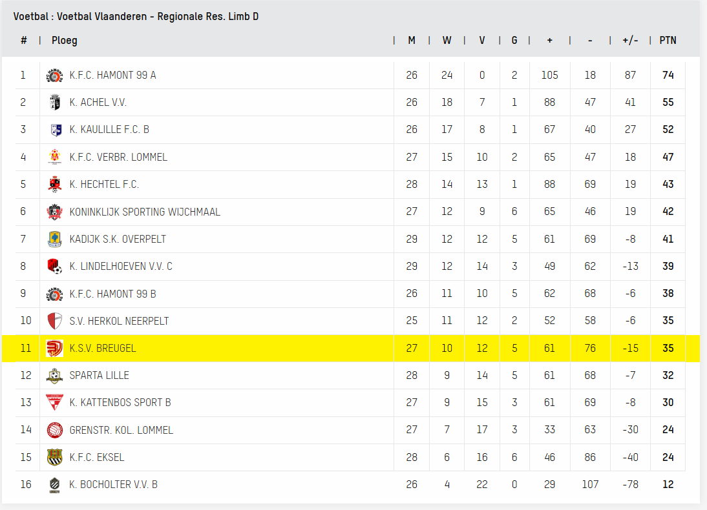

|  |  |  |
| --- | --- | --- |
| **Spelers reserven** |  |  |
| Arslanoglu Ulas | 4 |  |
| Beijk Siebe | 10 |  |
| Budak Burhaneddin | 21 |  |
| Claes Kristof | 6 |  |
| Cortens Guy | 4 |  |
| Cox Jordi | 12 |  |
| Craeghs Bert | 5 |  |
| Dreesen Huge | 14 |  |
| Drieskens Glenn | 10 |  |
| Dujourie Jens | 6 |  |
| Eyckmans Jordie | 5 |  |
| Fonteyn Simon | 2 |  |
| Geens Martijn | 10 |  |
| Hendrikx Lieven | 10 |  |
| Henkens Jef | 13 |  |
| Hoydongs Rob | 1 |  |
| Huygels Xander | 21 |  |
| Jansen Jens | 9 |  |
| Jongeneelen Wouter | 11 |  |
| Kuyken Dennis | 3 |  |
| Leijnen Robbe | 18 |  |
| Lemmens Niels | 5 |  |
| Luyckx Bram | 13 |  |
| Pellens Jorden | 22 |  |
| Prinsen Mikey | 5 |  |
| Rutten Dennis | 21 |  |
| Sojeva Diart | 3 |  |
| Swennen Tiemen | 1 |  |
| Van Bocxlaer Niels | 11 |  |
| Vanbaelen Bram | 1 |  |
| Vanbuel Stef | 5 |  |
| Vandael Jordy | 14 |  |
| Vanherck Tom | 8 |  |
| Vantienen Ferre | 15 |  |
| Vermeesen Lennerd | 2 |  |
| Vrijsen Joren | 4 |  |
| Vrijsen Senne | 6 |  |
| Winters Niels | 7 |  |
| Winters Quinten | 16 |  |